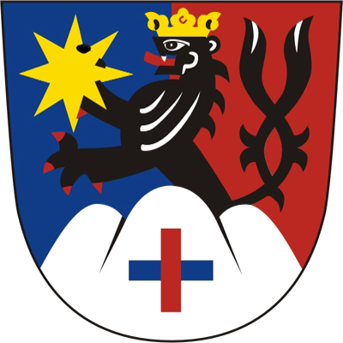
Z A Š O V Á

Ú T E R Ý 1. K V Ě T N A 2 0 0 7

a r e á l „ V E S K Á L E “

VALAŠSKÝ POHÁR MLÁDEŽE MTB

Otevřený seriál závodů na horských kolech
pro všechny děti ve věku od čtyř do osmnácti let.

LETOŠNÍ ROČNÍK
PREMIÉROVĚ I PRO MUŽE A ŽENY

Doplňkový program: ukázka leteckých modelářů.

Trénink na trati od neděle 29.4. , v den závodu od 8.00 do 10.00 hodin.
Prezentace 1. 5. od 9.00 hodin. Start první kategorie v 10.15 hodin.


P o d ě k o v á n í s p o n z o r ů m z á v o d u v Z a š o v é



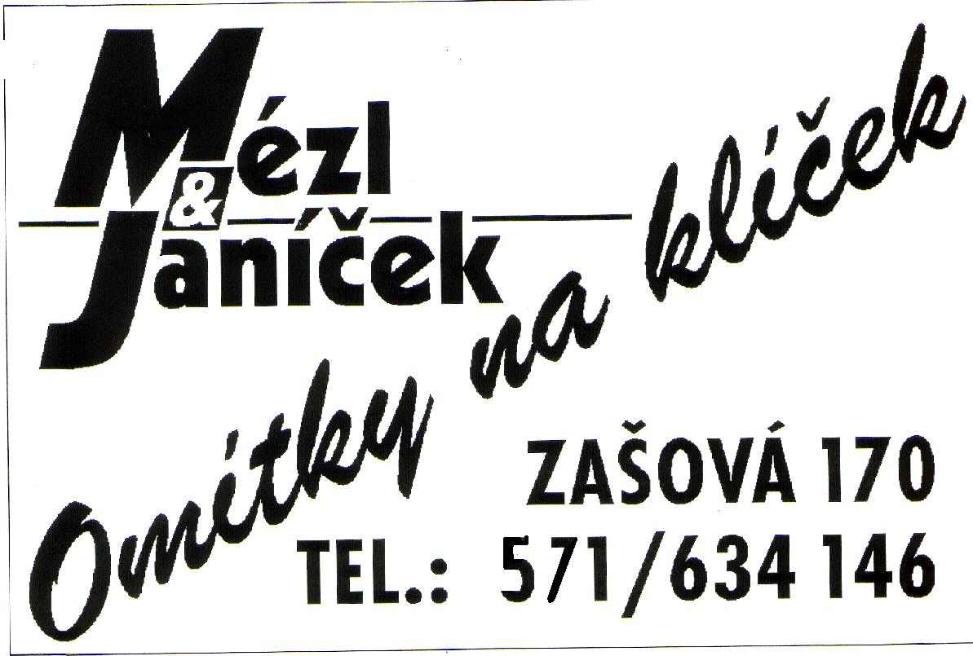




M.KREMEL MCC Zašová TELKO s.r.o.

POTRAVINY ANERO STOLAŘSTVÍ FRGÁL
L. Macháčková Milan Malík ZAŠOVSKÝ

